YBI、YI系列装岩机用三相异步电动机
产 品 样 本
代号：0AP.138.084a
南阳防爆集团股份有限公司
2009年 5月 5日


目 录
1、概述 ................................................................. 3
2、型号说明 ............................................................. 3
3、结构说明 ............................................................. 3
4、使用条件 ............................................................. 4
5、技术数据 ............................................................. 4
6、结构及安装和外形尺寸 ................................................. 5
7、订货指南 ............................................................. 8
2

1、概述
装岩机用三相异步电动机分为 YBI系列隔爆型和 YI系列普通型（以下简称为：YBI
隔爆型电动机和 YI普通型电动机，合称为：电动机），本电动机是为驱动煤矿井下或地
面装岩机械的专用电动机。本系列电动机具效率高、外形美观、运行安全可靠、寿命长，
性能优良，安装使用维修方便等特点。
YBI 隔爆型电动机防爆性能符合 GB3836.1-2000《爆炸性气体环境用电气设备 第 1
部分：通用要求》和 GB3836.2-2000《爆炸性气体环境用电气设备 第 2部分：隔爆型“d”》
的规定，也附合 IEC79-1，BS4683和 EN50018 的规定，制成隔爆型。防爆标志为 ExdⅠ，
适用于甲烷或煤尘与空气形成的爆炸性气体环境的煤矿井下。YI普通型电动机适用于无爆
炸性气体的环境中。
2、型号说明
2.1电动机的防爆标志为 “ExdI”，适用于煤矿井下具有可燃性气体或煤尘与空气形成爆
炸性气体环境的场所。
2.2在电动机外壳的明显处有防爆标志 ExdI，铭牌有防爆标志 ExdI，其代表意义如下：
Ex
d
I
标志（防爆）
煤矿用电气设备
隔爆型
2.3电动机型号代表的意义:
Y B I - 15 - 8
异步电动机
隔爆型(普通型无)
装岩机用
极数
功率
3、结构说明
3.1 YBI隔爆型电动机的防爆标志为 ExdI。
3.2电动机结构及安装型式为 IMB5、IMB10。
3.3电动机主体外壳防护等级为 IP44或 IP54，接线盒为 IP54或 IP55。
3.4电动机的冷却方式为 IC410、IC411。
3.5电动机绝缘等级为 F级，定子绕组温升裕度大、寿命长。
3.6电动机具有一端圆柱形或圆锥形轴伸，借弹性联轴器或正齿轮转动。
3.7电动机定子绕组采用高强度聚酯漆包圆铜线，并经 VPI浸漆处理成为一个完整的整体，
3
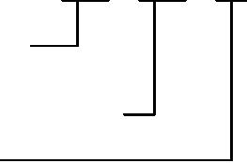
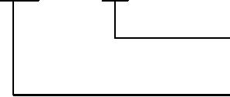


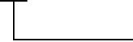
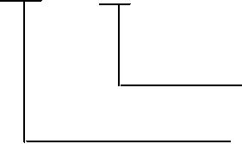
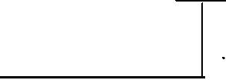

绕组及绝缘具有良好的电气、机械、防潮性能及热稳定性。
3.8电动机转子采用铸铝结构，转子经动平衡校验，电动机运转平稳、振动小、噪声低。
3.9电动机定、转子冲片采用高导磁、低损耗优质电工硅钢片，电动机损耗低、效率高。
3.10电动机主体外壳材质:机座采用无缝钢管或钢板制造，具有较高的抗冲击、碰撞能
力，其余外壳零部件均采用不低于 HT250的灰铸铁制成。
3.11电动机轴承选用低振动、低噪声轴承。
3.12 电动机风扇、风罩：采用塑料风扇，风扇与轴采用键联接，运行可靠。风罩为钢板
结构，在防止一定大小的外物侵入的前提下得到最大的通风面积，使风路通畅。
4、使用条件
4.1电动机使用环境条件
4.1.1 环境空气温度随季节变化，一般不超过-20～+40℃。
4.1.2 海拔不超过 1000m。
4.1.3 环境空气最大相对湿度不超过 95%（当温度为+25℃时）。
4.1.4YBI隔爆型电动机为具有甲烷混合物及煤尘爆炸危险的煤矿井下，YI普通型，为
地面非防爆环境。
4.2 电动机使用电气条件
4.2.1额定电压：380、660、380/660、660/1140V。
4.2.2额定频率：50Hz。
4.2.3工作定额：断续工作制 S3，负载持续率 Fc为 40%或 25%。
5、技术数据
5.1 型谱
5.1.1 YBI、YI -7.5-8 （原 JI2、BJI2 7.5-8）
5.1.2 YBI、YI-11(10.5)-8 （原 YIa、YBIa 225S-8）
5.1.3 YBI、YI-13-8 （原 YIa、YBIa 225S-8）
5.1.4 YBI、YI-15-8（原 JI2、BJI2 15-8、DZB 15-8）
5.1.5 YBI、YI-18.5-8（原 JI2 、BJI2 18.5-8）
5.1.6 YBI、YI-22-8
5.1.7 YBI-17-4（原 DZ3B17-4）
5.2 电气参数、振动和噪声如下
4

重量
功率 额定电压
额定电流
频率
同步转速
效率
堵转电流/ 堵转转矩/ 最大转矩/
振动
噪声
型号
功率因数
绝缘等级 冷却方式
（kg）
(kW)
(V)
(A)
(Hz)
(r/min)
（%）
额定电流 额定转矩额定转矩
mm/s
（dB）
YBI-7.5-8
YI-7.5-8
380、
19.2
11.1
7.5
50
50
50
50
50
50
50
750
750
750
750
750
750
1500
78
81
82
82
83
83
89
0.76
0.77
0.78
0.78
0.81
0.81
0.84
5
5
2.8
3.0
3.0
3.0
3.0
3.0
2.5
2.8
3.0
3.0
3.0
3.0
3.0
2.5
F
F
F
F
F
F
F
IC410
IC410
IC410
IC410
IC410
IC410
IC411
2.8
2.8
2.8
2.8
2.8
2.8
2.8
72
75
75
75
75
75
86
198
231
264
284
318
421
221
660
YBI-11-8
YI-11-8
380、
26.8
15.4
11
13
660
YBI-13-8
YI-13-8
380、
30.9
17.8
5
660
380、
660、
35.6
20.5
YBI-15-8
YI-15-8
15
6
380/660
35.6 /20.5
YBI-18.5-8
YI-18.5-8
18.5
22
380/660
380/660
41.8/24.1
49.7/28.6
6.5
6.5
7.0
YBI-22-8
YI-22-8
380/660 34.55/19.9
660/1140 19.9/11.5
YBI-17-4
17
5


6、结构及安装和外形尺寸
6.1 YBI、YI -7.5-8电动机外形及安装尺寸见图 1(IMB5 IC410)：
图 1(IMB5 IC410)
6.2 YBI、YI-11(10.5)-8及 YBI、YI-13-8电动机外形及安装尺寸见图 2(IMB5IC410)：
图 2 (IMB5 IC410)
6.3 YBI、YI -15-8电动机外形及安装尺寸见图 3 (IMB5 IC410)：
6

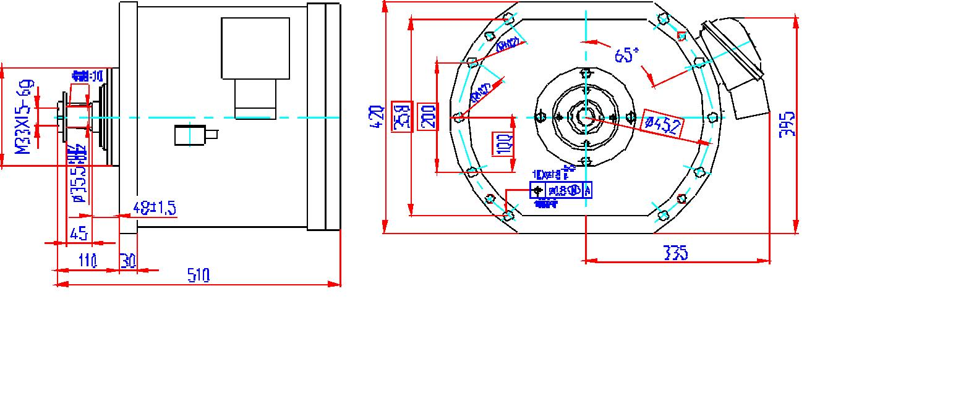
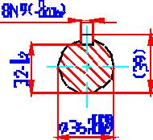
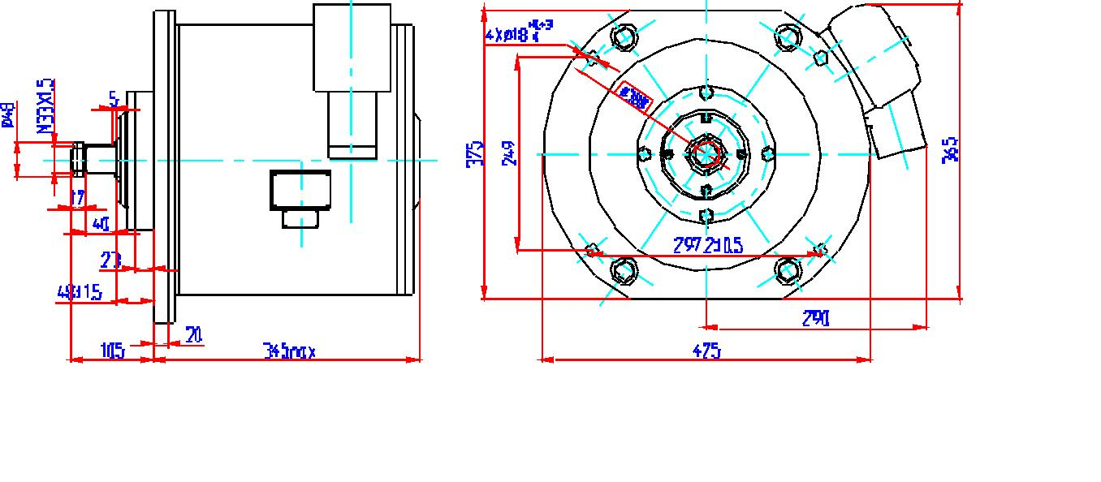

图 3 (IMB5 IC410)
6.4 YBI、YI -18.5-8及 YBI、YI -22-8电动机外形及安装尺寸见图 4 (IMB5 IC410)：
图 4 (IMB5 IC410)
6.5 YBI-17-4电动机外形及安装尺寸见图 5 (IMB10 IC411)：
7
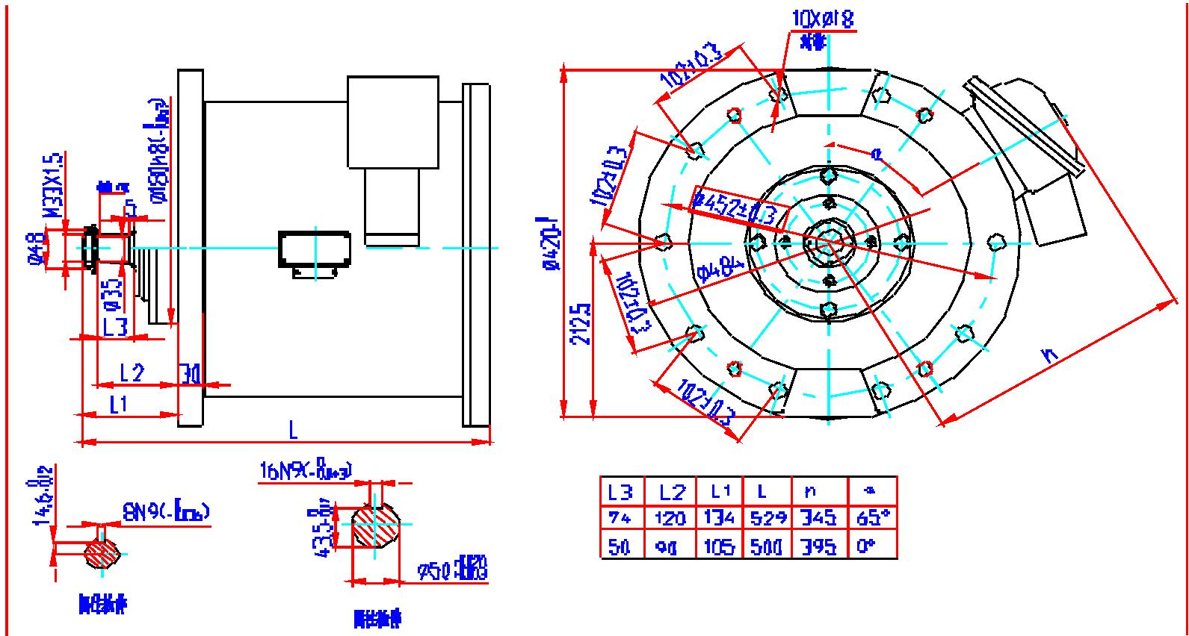
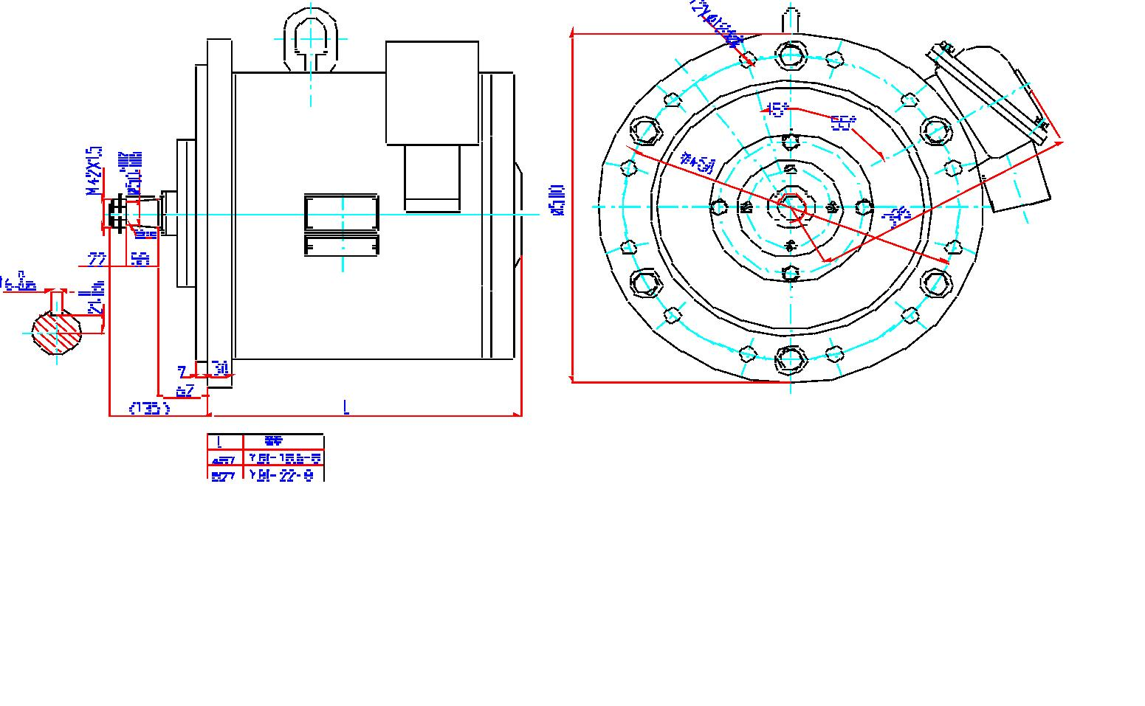

图 5 (IMB10 IC411)
7、订货指南
7.1 订货时须注明电动机的型号、功率、极数、防爆级别、电压、频率安装结构形式、
绝缘等级、冷却方式、以及电动机的特殊要求等。
例：电机 13kW,8P，端盖带凸缘，隔爆型 ExdI，电压 380V，F级绝缘,橡套电缆进线的
电动机标注如下：
YBI-13-8 13kW 750r/min 380V 50Hz IMB5 ExdI F 橡套电缆。
7.2 样本中的数据随着技术进步会有部分变动，不另行通知，请注意最新版本的发行。
如需该电机的其它详细数据请与本公司联系。
7.3 如用户需要样本中未列入的其它规格电动机可与本公司联系协商或在技术协议和
订货合同中注明。
8
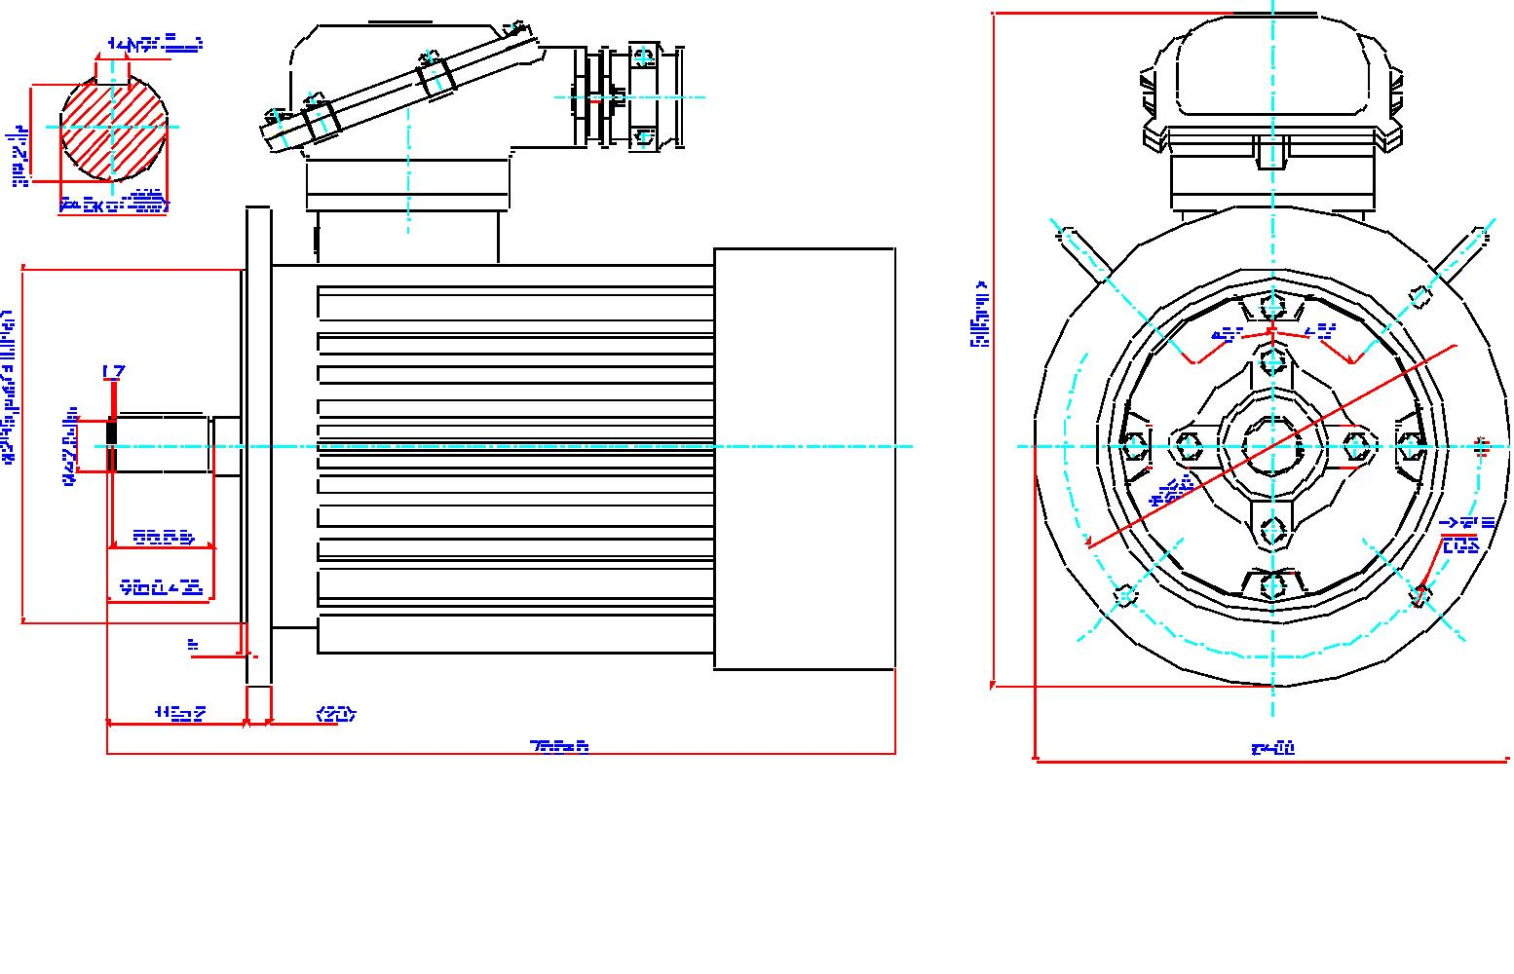

编制:李世权
审核:肖立民
标审:姜延玲
审定:程友明
批准:杨盛成
日期:2009.5.8
9

